МИНИСТЕРСТВО НАУКИ И ВЫСШЕГО ОБРАЗОВАНИЯ
РОССИЙСКОЙ ФЕДЕРАЦИИ

ФЕДЕРАЛЬНОЕ ГОСУДАРСТВЕННОЕ АВТОНОМНОЕ ОБРАЗОВАТЕЛЬНОЕ УЧРЕЖДЕНИЕ ВЫСШЕГО ОБРАЗОВАНИЯ

НОВОСИБИРСКИЙ НАЦИОНАЛЬНЫЙ ИССЛЕДОВАТЕЛЬСКИЙ ГОСУДАРСТВЕННЫЙ УНИВЕРСИТЕТ

Факультет информационных технологий
Кафедра параллельных вычислений

ОТЧЕТ

О ВЫПОЛНЕНИИ ЛАБОРАТОРНОЙ РАБОТЫ

«ОПРЕДЕЛЕНИЕ ВРЕМЕНИ РАБОТЫ ПРИКЛАДНЫХ ПРОГРАММ»

Студента 2 курса, 22202 группы

Ганькеева Максима Сергеевича

Направление 09.03.01 – «Информатика и вычислительная техника»

Преподаватель:
Перепелкин В. А.

Новосибирск 2023

ЦЕЛЬ
Измерение времени работы программы и оценка погрешности измерения

ЗАДАНИЕ
1. Изучение методики измерения времени работы подпрограммы.
2. Изучение приемов повышения точности измерения времени работы подпрограммы.
3. Изучение способов измерения времени работы подпрограммы.
4. Измерение времени работы подпрограммы в прикладной программе.
ОПИСАНИЕ РАБОТЫ
Мной была изучена методика измерения времени программы: цель измерения времени, понятия абсолютной и относительной точности, виды таймеров их особенности и различия в точности.
Я выбрал задачу №7: Алгоритм сортировки методом пузырька. Дан массив случайных чисел длины N.
Код программы:
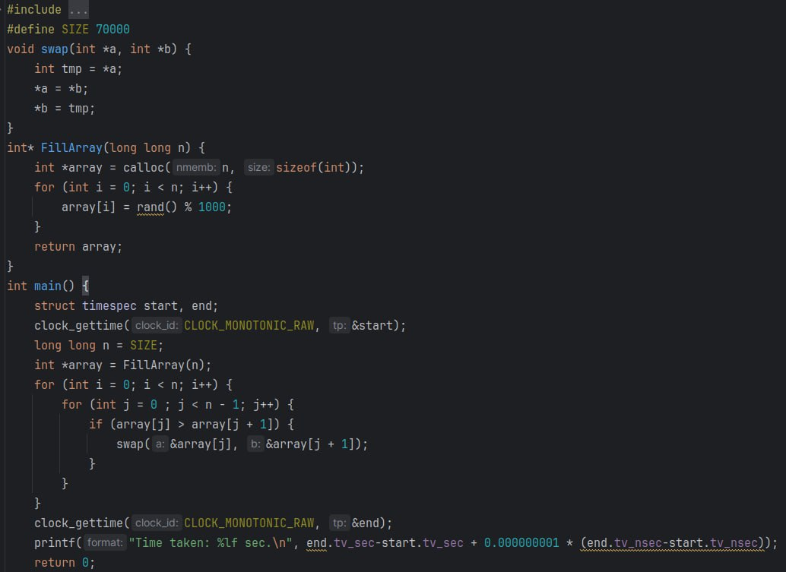
Для тестов я использовал массив, состоящий из 70000 элементов, заполняемый числами ограниченными 1000.
Я использовал библиотечную функцию clock_gettime(), которая получает значения системного таймера в ОС Linux/UNIX. Функция clock_gettime с параметром CLOCK_MONOTONIC_RAW сохраняет значение системного таймера в структуру timespec. Структура состоит из двух полей: tv_sec и tv_nsec, задающих количество секунд и наносекунд (10^(-9)), прошедших с некоторого неспецифицированного момента времени в прошлом
Точность таймера для ОС Linux: 1*10^(-9) секунд
Были проведены 10 замеров времени работы для снижения влияния загруженности другими процессами:
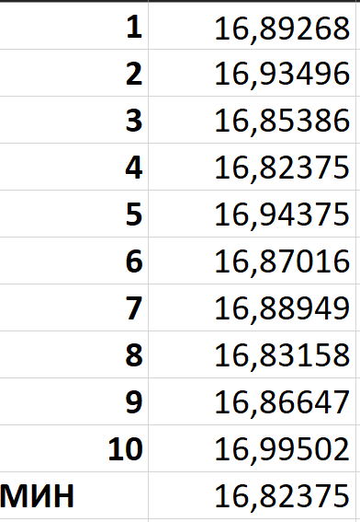
Минимальное время наиболее верно отражает настоящее время работы программы, а влияние других процессов наиболее незначительно.

ЗАКЛЮЧЕНИЕ
По итогу выполнения лабораторной работы я замерил время работы программы, которое можно назвать достоверным, т.к. использованный таймер обеспечивает требуемую точность (10^(-9) сек.) и посредством нескольких тестирований влияние других процессов снижено.

